RENGINIAI

Sferinis kinas „Mes esame saugotojai“ – įdomi ir įtraukianti kelionė, kurioje bus ištirtas sudėtingas, bet labai įdomus, mūsų planetos ekosistemų tarpusavio ryšys. Mokiniai sužinos, kad viskas mūsų pasaulyje - nuo mažiausių mikroorganizmų iki didingų jūrų būtybių – tarpusavyje susiję ir atlieka lemiamą vaidmenį
palaikant trapią gamtos
pusiausvyrą.
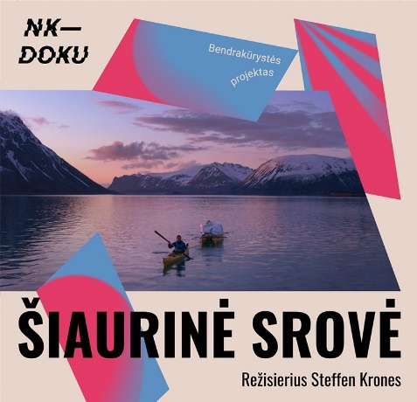

Filmas „Šiaurinė srovė“ -
tyrimas apie šiukšlių judėjimą ir apie tai, jog atliekos niekada nėra kažkieno. Jos – visų.
Įkvepianti istorija siekiant
pokyčio, prie kurio galime
prisidėti kiekvienas.

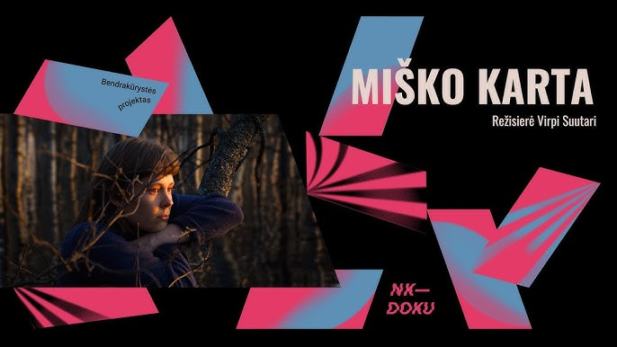
Filmas „Miško karta“ - liudijimas, kad pokyčiai neišvengiamai artėja ir kad šios istorijos baigtis – „ilgai ir laimingai“ arba
ekologinė katastrofa – gula ant jaunimo pečių. Nes jie – miško karta, neturinti prabangos negalvoti apie ekologinę ateitį.





KOVO 27 DIENA

10:00 – 17:00 val. Mokymai 10 klasės
moksleiviams „Tvariau reikia jau!“
(konferencijų salė „Sedulina“, Vilties g. 5).
Dalyvių skaičius – 55.
10:00 – 17:00 val. Sferinis kinas 9-10 klasių moksleiviams „Mes esame saugotojai“ (renginių salė „Sedulina“, Vilties g. 5).
Dalyvių skaičius – 229.
11:00 – 12:00 val. Spektaklis ikimokyklinio amžiaus vaikams „Peliuko Švariuko
atostogos“ (renginių salė „Banga“, Parko g.16). Dalyvių skaičius – 145.
11:00 – 12:30 Filmas „Šiaurinė srovė“ 11-12 klasių moksleiviams (VKC „Draugystė“ kino salė, Parko g. 7). Dalyvių skaičius – 176.
13:00 – 14:45 Filmas „Miško karta“ 11-12 klasių moksleiviams (VKC „Draugystė“ kino salė, Parko g. 7). Dalyvių skaičius – 176.



„Tvariau reikia jau!“ – mokymai jaunam žmogui, norinčiam tyrinėti ir įgyti supratimą apie klimato kaitą, technologijų poveikį aplinkai, tvarumo principus ir globalius iššūkius. Kūrybinės kritinio mąstymo
dirbtuvės su humoro prieskoniu. Klimato kaitos temas nagrinėjamos pasitelkus popkultūrą ir interneto ,,memus’’!

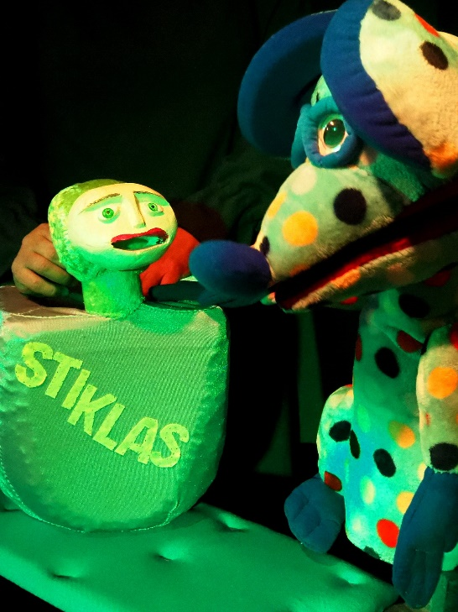

Spektaklis „Peliuko
Švariuko atostogos“ –
per įsimintinų personažų
nuotykius pasakoja vaikams
apie aplinkosaugą, kuria tvarų santykį su daiktais ir
suprantama kalba
pasakoja apie
neišnaudotas atliekų
rūšiavimo
galimybes.

